PLA INDIVIDUALITZAT

DADES PERSONALS I ESCOLARS
Nom i Cognoms de l’alumna: x
Data de naixement:
Curs: 2010-2011
Nivell: 1r Primària
Alumne amb n.e.e.
x Dictamen EAP □ Informe tècnic social EAP □ Certificat de disminució (CAD) □ Altres.

Discapacitat
motriu, psíquica o sensorial (especificar: DM,DP,DV,DA)
TGD/Trastorn greu de la personalitat | x

Trastorn greu de la conducta

Alumne/a nouvingut/da □ Sí x No. Data incorporació:
Resum història escolar: (Assistència, retencions de nivell, data incorporació al sistema educatiu, escola, canvis de centre, llengües familiars i d’aprenentatge....)
És va matricular a P 3 amb dictamen de l’EAP el curs 2007-08 com una nena amb necessitats educatives especials a causa de TGD.
La llengua familiar és el castellà i la d’aprenentatge el català.
Altres serveis i/o professionals educatius, mèdics i externs:
- Seguiment mèdic per part del Dr..
- Tractament reeducactiu de Tomatis
- Rep tractament d’orientació cognitiva conductual des de fa 4 cursos amb Terapeuta privada.
- Aquest curs ha iniciat tractament a Carrilet
- L’escola gaudeix d’hores de vetlladors per poder treballar amb la nena dins de l’aula ordinària i també rep atenció per part de la mestra d’EE
- S’ha demanat al SEETIC un assessorament per poder ajustar al màxim la resposta educativa i orientació respecte a la família.
- L’EAP de la zona fa el seguiment des de l’inici de l’escolaritat.
Altres aspectes a destacar (justificació del PI)
Les necessitats educatives de la nena fan que calgui una atenció personalitzada i una proposta especifica per tal de treballar les seves capacitats. La seva autonomia personal és encara escassa i resulta imprescindible potenciar-la per poder mantenir-se dins de l’aula ordinària.

TUTOR/A I PROFESSIONALS DEL CENTRE | ALTRES PROFESSIONALS

Data

HORARI SETMANAL ( A l’ horari especificar tots els suports)

 | Dilluns | Dimarts | Dimecres | Dijous | Divendres
9-10 | Aux. EE  Música | Aux. EE  Català | Aux. EE  Català | Aux. EE  Català | Aux. EE  Matemàtiques
10-11 | Aux. EE  Castellà | Aux. EE  Matemàtiques | Aux. EE  Català | Aux.EE  Català | Aux. EE  Matemàtiques
11:30-12:15 | Plàstica | Aux. EE  Matemàtiques | Aux. EE  Religió  Alternat | Aux. EE  Tutoria | Aux. EE  Anglès  Català
12:15-13 | Plàstica a l’aula amb la MEE | Medi | Medi  Treball a l’AEE | Medi  Treball a l’AEE | Anglès  Català
15-16 | No assisteix a l’escola | No assisteix a l’escola | Música | No assisteix a l’escola | E.F. amb 2n A
16-17 | No assisteix a l’escola | No assisteix a l’escola | Biblioteca | No assisteix a l’escola | Castellà
* Aquest és l’horari del grup classe, ella no realitza totes les matèries.

SUPORTS |  | VALORACIÓ DEL RECURS I PREVISIÓ DE CONTINUÏTAT
Personals i emplaçaments (aula, pati, menjador, sortides....) | Ajudes tècniques (adaptació mobiliari, llum...) | VALORACIÓ DEL RECURS I PREVISIÓ DE CONTINUÏTAT
Vetlladora a l’aula i a les sortides. | SAAC (comunicador amb pictogrames) en procés

CALENDARI DE SEGUIMENT DEL PLA

Entrevistes amb la família:
- i serveis externs una trimestral
- i direcció dues (a l’inici i al final de curs)
- Tutor/a reunions trimestrals i comunicació setmanal mitjançant una llibreta
- Mestra EE dimecres setmanalment i comunicació informal mitjançant la mateixa llibreta
Reunions escola:
- Tutor/a, MEE i vetlladora
- Serveis externs
- EAP/SEETIC/ Espai de reunió de tots els professionals implicats
- Direcció/cap d’estudis

Llistat de prioritats educatives en l’àmbit escolar (Per ordre de prioritat)
- Estimular el desenvolupament del llenguatge oral, posant èmfasi en l’expressió i introduir un plafó de comunicació.
- Facilitar l’anticipació de la informació amb suports visuals.
- Disminuir les conductes disruptives.
- Potenciar l’autonomia en el treball per aconseguir la separació de l’adult.
- Iniciar la lectura sil·làbica.
- Adquisició d’hàbits relacionats amb l’Educació Física.

Altres objectius d’aprenentatge (En l’àmbit familiar, de la salut, del lleure...)

- Acompanyar a la família en la comprensió del què li passa a l’xxxxx i què és el que li pot oferir l’escola .

- Connectar els objectius d’aprenentatge amb el desenvolupament personal i intentar generalitzar-los en la vida ordinària.

ASPECTES A TREBALLAR

 | HABILITATS | OBJECTIUS | ACTUACIONS | MATERIAL RECURSOS | AVALUACIÓ
CONDUCTES DISRUPTIVES | Necessita l’atenció individualitzada de l’adult, sinó la té es dispersa, s’aixeca, es distreu i dóna voltes per l’aula tot picant de mans.  Alguna vegada pega al pati.  Quan no vol fer una feina s’enfada, crida, plora i tira el material a terra. | Aconseguir que pugui treballar sola sense necessitat de l’adult.  Disminuir les conductes disruptives | Organitzarem el treball amb una seqüència de tres icones (30’ aprox) al principi ho treballarem com una rutina diària amb l’ajuda de l’educadora perquè ho interioritzi i així pugui ella sola anar-se organitzant el treball i poc a poc ser més autònoma.  Començarem a organitzar el treball per activitats que li agraden com ara: pintar, retallar i enganxar.  Cal que tots els adults responguem igual davant qualsevol conducta disruptiva, tallant-la i explicant-li que no ho ha de fer. | Les diferents icones que anem preparant per organitzar-li el treball.  Utilitzarem una llibreta per anotar situacions, comportaments... que ens cridin l’atenció i els anirem comentant en les diferents reunions. | L’avaluarem en funció dels objectius especificats en el seu pla, valorant el seu grau de consecució
AUTONOMIA | Realitza les rutines d’entrada a l’aula | Augmentar la seva autonomia  Ensenyar la feina acabada a la mestra  Anar retirant la intervenció de l’educadora a mesura que es mostri més autònoma. | Seqüenciarem les rutines diàries d’entrada a l’aula amb l’ajuda de suport visual, per facilitar l’anticipació i execució. | Les diferents icones que seleccionem per organitzar-li les rutines. | Avaluació contínua de les accions que realitzi
RELACIÓ COMPANYS I ADULTS | No acostuma a relacionar-se amb els companys ni amb els adults | Aconseguir uns mínims de comunicació social (hola, adéu)  Iniciar-se en la comunicació amb els companys de classe i amb els d’educació Física. | Fer èmfasi en les situacions de comunicació social que es donen a l’aula, escola i donar-li models.  Fer-la participar dels càrrecs de l’aula amb el suport dels companys.  Facilitar eines i orientacions als companys i adults a l’hora de relacionar-se.

ASPECTES A TREBALLAR

 | HABILITATS | OBJECTIUS | ACTUACIONS | RECURSOS MATERIALS | AVALUACIÓ
PARLAR I ESCOLTAR | No acostuma a expressar-se, diu alguna paraula .  Presenta dificultats d’articulació, fonètiques i sovint costa d’entendre.  No participa en les explicacions col·lectives. | Fer les demandes quotidianes de manera correcta.  El nivell d’exigència haurà de ser progressiu a la seva evolució.  Posar paraules a les rutines  Elaborar un comunicador amb pictogrames  Augmentar progressivament el temps d’atenció durant les explicacions en gran grup | Cal que tots els mestres li demanem i exigim un esforç davant les emissions orals.  Exigir-li expressions orals habituals que sabem que pot fer.  Fer-li repetir certes paraules o frases senzilles amb una finalitat concreta. (primer amb més ajuda i més suport i poc a poc anar retirant el suport)  Introducció d’un comunicador amb pictogramens  Tenir-la present en les explicacions col·lectives. De tant en tant fer-la participar, dins les seves possibilitats.  Preparar les seves possibles participacions en el grup prèviament amb l’educadora i aprofitant el material que porti de casa (fotos, tríptics...) | Elaboració d’un comunicador amb pictogrames  MP3 | L’avaluarem en funció dels objectius especificats en el seu pla, valorant el seu grau de consecució

ASPECTES A TREBALLAR

 | HABILITATS | OBJECTIUS | ACTUACIONS | RECURSOS MATERIALS | AVALUACIÓ
LLEGIR I ESCRIURE | Sap escriure el seu nom sense model i paraules apreses de memòria de forma global.  Reconeix gairebé totes les lletres de l’abecedari.  Escriu en lletra de pal  Pot copiar un petit text amb claredat.  Relaciona grafies en diferents formats (majúscula, lletra impremta...) | Ampliar el reconeixement de les lletres de l’abecedari.  Treballar l’associació de les lletres a un gest per facilitar la seva interiorització.  Percebre i adonar-se de la relació entre un so i la lletra.  Començar a relacionar la consonant i la vocal per construir les síl·labes de les paraules. | Per fer l’anàlisi dels fonemes en l’aprenentatge de la lectoescriptura partirem de paraules significatives i funcionals per a ella relacionades amb les vivències i fets pròxims que ens facin arribar la família (fotos, tríptics..)  A mesura que anem ensenyant les diferents grafies, les anirem associant a una icona i a un gest, que anirem repetint cada vegada que apareix la grafia  Farem jocs amb les grafies treballades, memory, cartronets amb la foto i el nom per relacionar-los, jugar amb les lletres per confegir paraules...  El treball de la lectoescriptura es farà només en lletra de pal o majúscula. | Llibres Estel adaptat amb lletra majúscula de pal.  Material Estel elaborat per l’escola LLevant  Activitat JClic adaptant el material de l’Estel  Activitats JClic elaborades i creades a les seves necessitats.  Quadern on recollirem les vivències que ens facilitin la família.  Programes d’ordinador  Fitxes adaptades al seu nivell.  Contes SPC  Els llibres de text no seran el material a seguir, només s’utilitzaran en algun moment puntual (aprofitarem les imatges) | Avaluació continuada de les activitats que realitzi

ASPECTES A TREBALLAR

 | HABILITATS | OBJECTIUS | ACTUACIONS | RECURSOS MATERIALS | AVALUACIÓ
AREA D’EDUCACIÓ FÍSICA | Realitza les activitats per imitació.  Fa Educació Física amb 2n A.  Quan no entén una activitat desconnecta del grup i corre i salta lliurement pel pati  No participa a les explicacions col·lectives.  No hi ha comunicació verbal amb el grup.  S’ha adaptat al nou grup. | Participar del màxim d’activitats a cada sessió.  Augmentar progressivament el temps d’atenció durant les explicacions en gran grup.  Assolir hàbits d’higiene relacionats amb l’àrea.  Començar a comunicar-se verbalment amb un nou grup.  Disminuir les conductes disruptives. | Fomentar la comunicació verbal entre el grup i la nena i a la inversa.  Exigir-li expressions orals habituals que sabem que pot fer.  Adaptar les activitats de l’àrea per a fomentar la seva participació.  Treballar individualment amb ella per tal de que comprengui les activitats realitzades així com la reglamentació dels jocs més senzills.  Donar pautes de comportament al nou grup.  Davant qualsevol conducta disruptiva, tallar-la i explicar-li que no ho ha de fer. | Els mateixos que a la resta del grup.  Una tovallola que li agradi i motivi per tal de treballar hàbits higiènics. | L’avaluarem en funció dels objectius especificats en el seu pla, valorant el seu grau de consecució.

RUTINES MATÍ













RUTINES MATÍ

BAIXA LA CADIRA

TREU-TE LA MOTXILLA I PENJA-LA

TREU-TE LA JAQUETA

POSA’T LA BATA

MIRA LA CARPETA

COMENÇA A TREBALLAR

HORARI AULA PRIMER

 | Dilluns | Dimarts | Dimecres | Dijous | Divendres
9-10 | Aux. EE  Música | Aux. EE  Català | Aux. EE  Català | Aux. EE  Català | Aux. EE  Matemàtiques
10-11 | Aux. EE  Castellà | Aux. EE  Matemàtiques | Aux. EE  Català | Aux EE  Català | Aux EE  Matemàtiques
11:30-12:15 | Plàstica | Aux EE  Matemàtiques | Aux. EE  Religió  Altern | Aux EE  Tutoria | Aux EE  Anglès  Català
12:15-13 | Plàstica a l’aula amb la MEE | Medi | Medi  Treball a l’AEE | Medi  Treball a l’AEE | Anglès  Català
15-16 | No assisteix a l’escola | No assisteix a l’escola | Música | No assisteix a l’escola | Matemàtiques
16-17 | No assisteix a l’escola | No assisteix a l’escola | Biblioteca | No assisteix a l’escola | Castellà

HORARI AMB EDUCADORA

 | Dilluns | Dimarts | Dimecres | Dijous | Divendres
9-10 | Aux. EE  Música | Aux. EE  Català | Aux EE  Fitxa lletres | Aux. EE  Cubi formes 3D  Construccions  Mirar Conte | Aux EE  Matemàtiques
10-11 | Aux EE  Cap de setmana | Aux EE  Puzle  Comptar 3  Ordinador | Aux. EE  Pintar  Retallar  Enganxar | Aux. EE  Català | Aux. EE  Magnetis  Lince
11:30-12:15 | Plàstica | Aux EE  Geometric  Ordinador  Classificar | Aux EE  Religió  Alternat | Aux. EE  Sèrie-boles | Aux. EE  Anglès  Català
12:15-13 | Plàstica a l’aula amb la MEE | Medi | Medi  Treball a l’AEE | Medi  Treball a l’AEE | Anglès  Català
15-16 | No assisteix a l’escola | No assisteix a l’escola | Música | No assisteix a l’escola | E.F. amb 2n A
16-17 | No assisteix a l’escola | No assisteix a l’escola | Biblioteca | No assisteix a l’escola | Castellà

MATERIAL UTILITZAT PER L’EDUCADORA A LA “CAIXA MÀGICA”

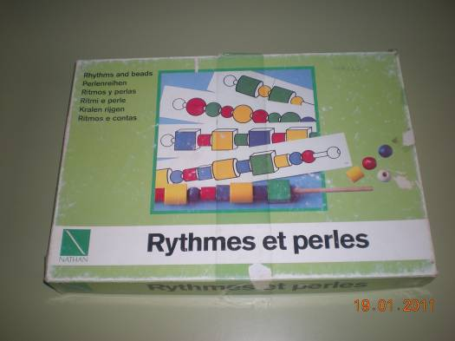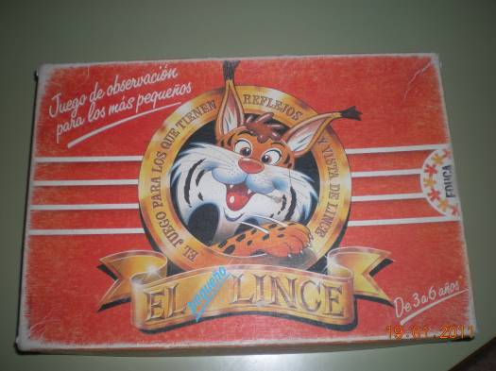

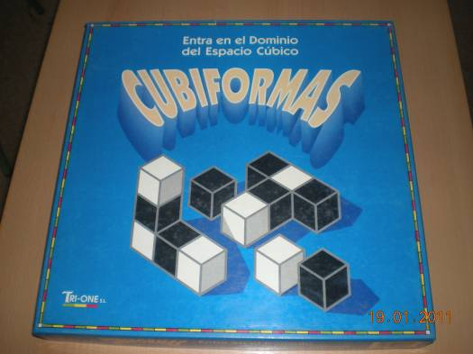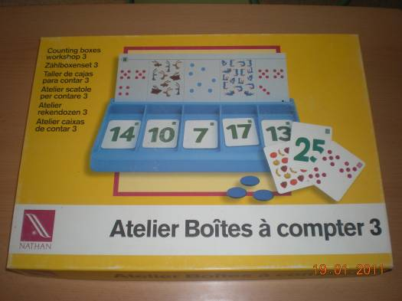

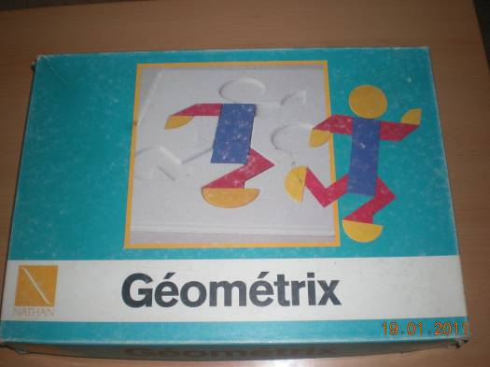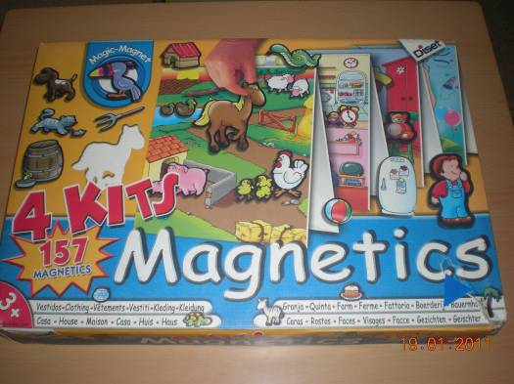

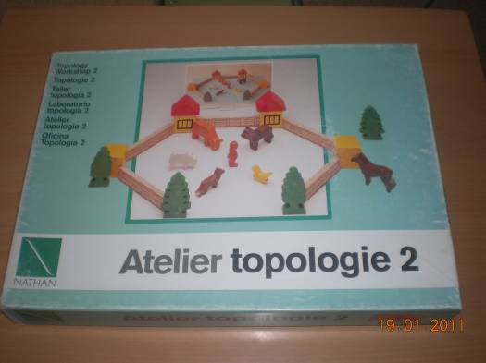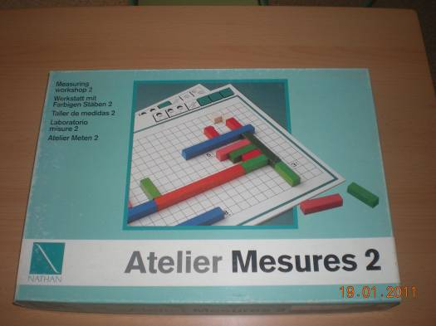

MATERIAL UTILITZAT PER L’EDUCADORA A LA “CAIXA MÀGICA”

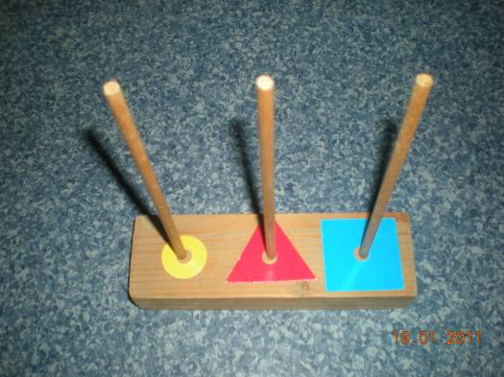

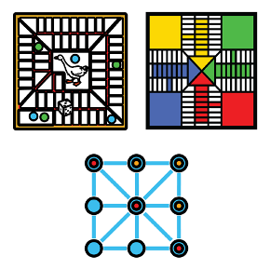

JOC DE TAULA



CONSTRUCCIONS



PUZZLES


ORDINADOR

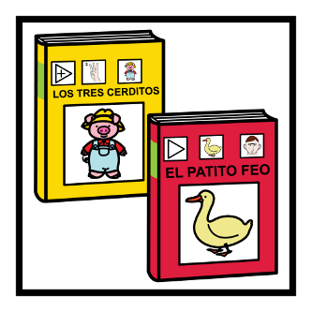
CONTES


RETALLA


ENGANXA

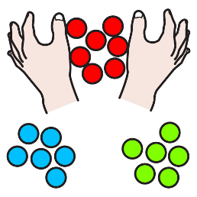

CLASSIFICACIONS



DEMANA AJUDA

LLISTAT ACTIVITATS: RACÓ
(EN PROCÉS)

Lúdiques Acadèmiques

Ordinador Ordinador

Activitats JCLic Activitats JClic pensades i creades

Cotxets Sèries gomets

Pintar com el model Fer igual que el model amb gomets

Completar dibuixos Piuets (sèries... després passar-ho a paper)

Fer collarets Unir els punts i fer un dibuix

Cap de perruqueria

Cotxets

Animalons plàstic

Piuets (fer dibuix)

Quan triem activitats d’aquest llistat hi haurà d’haver un equilibri entre tots dos tipus, és a dir, que hi hagi una distribució equitativa entre el temps que la nena dedica a fer activitats acadèmiques i lúdiques.

LLISTAT ICONES COMUNICADOR

Noms propis personatges (fotografies/ groc) | Substantius (taronja) | Verbs (verd) | Adjectius (blau) | Termes socials (rosa) | Diversos (blanc) | Sentiments (blau) | Expressions fetes
 |  |  |  |  |  |  | Festes escolars
Família:  Mare  Pare  Germá  Avis????  Nom mestres:  T  M  C  E  C2  T2  C  R  Nom  companys?? | Aigua  Bata  Casa  Classe  Company/a  Conte  Encaixable  Escola  Joguines  Lavabo  Menjador  Ordinador  Pati  Puzle  Teatre Cap de setmana | Agradar  Anar  Baixar  Beure  Contar  Córrer  Donar  Enganxar  Escoltar  Escriure  Fer  Jugar  Llegir  Menjar  Pintar  Portar  Pujar  Rentar mans  Retallar  Ser/estar  Seure  Treballar  Voler | Alt/a  Bé  Curt/a  Gran  Gras/a  Llarg/a  Petit/a | Adéu  Bon dia  Bona tarda  Hola  No  Saludar  Sí | Situacionals:  A dalt  A baix  A prop  Al costat  Davant  Darrere  Lluny  Colors:  Números:  Dies setmana:  Temps/estacions  Lletres | Content/a  Enfadat/a  Trist/a  Tenir por | Donar les gràcies  Em fa mal  Estar malalt  Què és això?  Necessito ajuda  No m’agrada  No ho sé  No t’entenc  No vull  Perdó (Disculpar-se)
Carnaval
Castanyada
Excursió
Nadal
Setmana cultural
Sant Jordi
Setmana santa
Teatre escolar
Vacances

SENTIMENTS

  CONTENT/A |  |   ENFADAT/DA |  |   TRIST/A

TENIR POR

TERMES SOCIALS

  ADÉU |  |   HOLA |  | 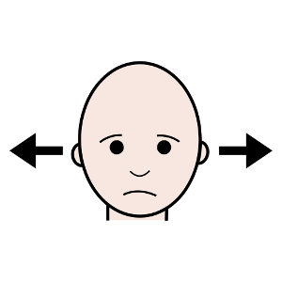  NO
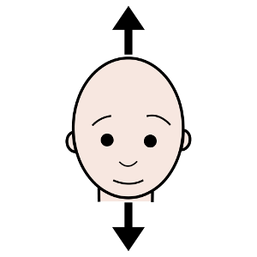
SÍ

SERVEIS QUE INTERVENEN AMB L’ALUMNA

ESCOLA FAMÍLIA KUMON

CARRILET  TREBALL A CASA
(COGNITIU-CONDUCTUAL)

TOOMATIS

INSTITUTO MÉDICO DEL LOGOPEDA DESARROLLO INFANTIL

